Nom, Prénom : ............................................... CRSA1

Interrogation n°2 – Jeudi 28 septembre 2017

Exercice 1 : Sur le graphique ci-contre :  - Tracer la droite D₃ représentant la  fonction (x) = x + 3  Tracer la droite D₄ représentant la  fonction (x) = – x – 2  - La droite D₁ represente la fonction  définie par : (x) = …………………  La droite D₂ represente la fonction  définie par : (x) = ………………… | 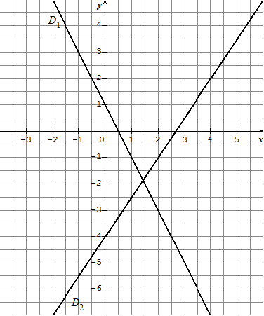

Exercice 2 : Soit la fonction  définie par (x) = x –
- Calculer l’image de par la fonction .
……………………………………………………………………………………………………………
- Déterminer l’antécédent de 1 par la fonction .
……………………………………………………………………………………………………………
……………………………………………………………………………………………………………
……………………………………………………………………………………………………………

Exercice 3 : Compléter les tableaux de signes suivants (les calculs utiles seront écrits en dessous)
a) | b)
  x | −∞ |  |  | … |  |  | +∞
  Signe de 1 – 3x |  | … |  | 0 |  | …
  x | −∞ |  |  | … |  |  | +∞
  Signe de x – |  | … |  | 0 |  | …

……………………………………………………………………………………………………………………

……………………………………………………………………………………………………………………

